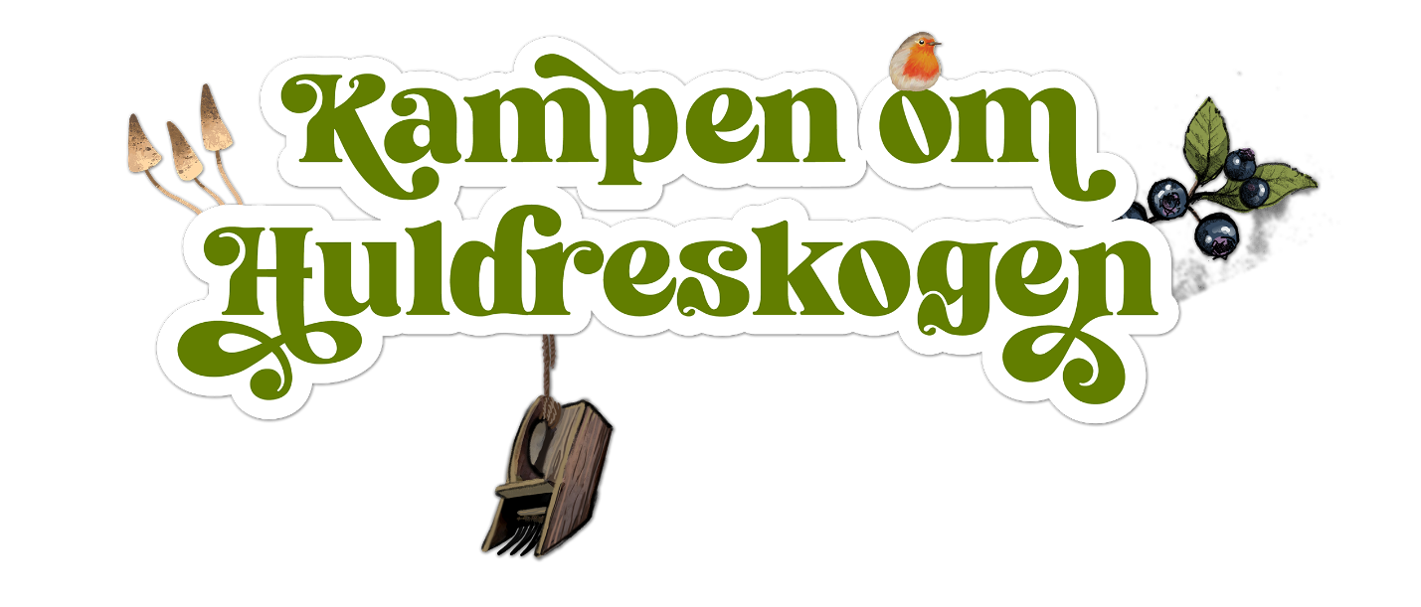

Velkommen til forestillingen «Kampen om Huldreskogen» – en magisk eventyrmusikal!

*Sted, dato og klokkeslett*

*Navn på skole* inviterer til eventyrmusikalen "Kampen om Huldreskogen"– en magisk fortelling om Huldrebarna Einar og Eidas kamp mot bulldoserne som river ned hjemmet deres, Huldreskogen.

Elevene ved *navn på skole* tar dere med inn i den lune, trygge og kjære huldreskogen. Den kjente nærskogen bak huset, skolen eller barnehagen som er full av fantasi, magi og undring.
Vi kjenner den igjen fra lyden av vinden i trærne, fuglesang og knirkende greiner. Duggvått gress og ﬂøyelsmyke blomster. Lukten av jord og våt mose. Smaken av engsyre og blåbær. Her bor det også et magisk folk som passer på og tar vare på skogen og alle dyrene som bor der.🐾🌲🍂
I Kampen om Huldreskogen er huldrebarna Einar og Eida uadskillelige som erteris og tar rollene sine som skogens voktere svært alvorlig. ✨
Dere får følge dem i kampen mot ACTION PARKs ødelegging og rasering av naturen, et asfaltert
betongdekt fremskritt som fyller lommene sine med barns ukepenger.
Norsk Friluftsliv står bak denne satsingen som er helt gratis for skolene, og som også inkluderer en pedagogisk undervisningspakke til bruk i klasserommet. Målet er å gjøre naturen til en levende læringsarena og styrke barnas bevissthet rundt vår felles framtid. 🌱
Ta med eventyrlyst, nysgjerrighet og engasjement, kanskje litt humor også? – og bli med på å redde Huldreskogen! 🌳

